Ringsted – Sorø Lærerforening
Pensionistforeningen 2024
- halvår

Teatertur lørdag d. 24.feb.24 kl. 16.30
•Spillested Folketeatret, Store Scene. Nørregade 39, 1165 Kbh. K
• Dato: Lørdag d. 24/2 kl 16.30
• Varighed: 2 time 10 min. - inkl. Pause
• Spisning: der bliver mulighed for fællesspisning efter forestillingen. – angiv ved tilmelding
“Lægen” er en etisk thriller om den succesfulde læge Ruth Wolff, der har alt og mister alt. I strid med den katolske kirke, men i overensstemmelse med sit videnskabelige fundament, nægter hun af lægefaglige grunde en præst adgang til en døende 14-årig pige. Det bliver startskuddet til en shitstorm på de sociale medier, der udvikler sig til en tsunami og får fatale konsekvenser.

Svigtet af sine kolleger og dømt af folket står Ruth til sidst helt alene. Er det bedre at tro end at vide? Må fakta vige for private holdninger? Og hvilke vilkår har retfærdighed i en verden styret af medierne?
Medvirkende: Iben Hjejle, Caspar Phillipson, Sarah Boberg, Christopher Læssø, Camilla Lau, Laura Allen Müller, Henrik Lykkegaard, Jeanette Binderup-Schultz.
Der er kun 25 billetter – så først til mølle.
Pris: Medlemmer 300 kr. Gæster 390 kr.
Tilmelding og betaling senest d. 1.1.24 til: Kreds50.pensionist@gmail.com
Konto 9888 0000513746

Generalforsamling og foredrag tirsdag d.9.april kl. 14.00
Kulturhuset, Søgade 3, Ringsted
Vi starter med et muntert foredrag om Robert Storm Petersen ved sognepræst Otto Lundgaard.
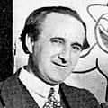
Efter foredraget holdes generalforsamling. Der serveres kaffe og kage.
Pris: Medlemmer 100 kr.
Gæster 150 kr.
Tilmelding og betaling senest d. 2.april til: Kreds50.pensionist@gmail.com
Konto 9888 0000513746
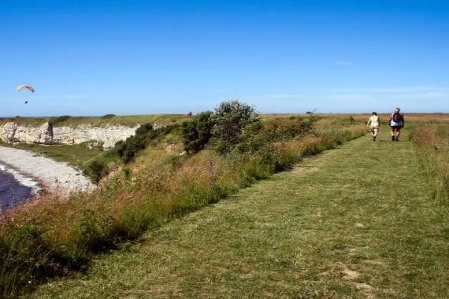
Bustur til Stevns tirsdag d. 30.4.
Afgang: Sorø Busterminal kl.8.30, Ringsted Station kl. 9.00
Hjemkomst Ringsted ca. kl. 16.00, Sorø ca. kl. 16.30

Stevns Klint er UNESCO Verdensarv, fordi den rummer historien om den store masseuddøen for 66 millioner år siden, hvor halvdelen af Jordens dyrearter uddøde – herunder dinosaurerne. Vi skal opleve udstillingen på Stevns Klint Experience. Derefter går vi på den smukke rute ad trampestien ( ca. 4 km) til Højerup, hvor vi spiser frokost på Højeruplund. Alternativt er der mulighed for at tage bussen.
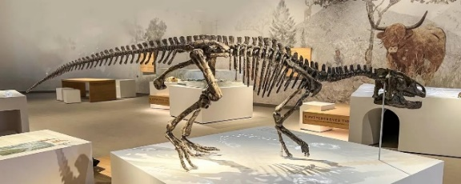
Efter frokost går turen til Strøby hvor vi skal se kirken og udstillingen om Martin A. Hansen. Vi drikker kaffe med udsigt over Tryggevælde å.
Derefter går turen hjemad.

Pris: 440 kr. for medlemmer, 540 kr. for gæster.
Tilmelding og betaling senest 9. april til: kreds50.pensionist@gmail.com
Konto 9888 0000513746
Angiv ved tilmeldingen om der er nogen allergier eller andet f.eks. -fisk.

Formiddagshygge med kalenderafhentning på Kredskontoret en formiddag i maj.
Nærmere besked og dato meldes ud, når kalenderen er klar til uddeling.

4-dages tur til Sverige d. 27.- 30. maj.
Opsamling på Ringsted Station kl. 05.20
Vi kører med Vitus Rejser via Helsingør – Helsingborg til Skærgården og Gøtakanalen.
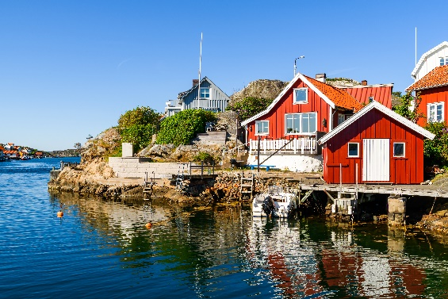
Vi bor på Hotel Scandic Billingen i Skøvde.
Se selvstændig folder fra Vitus Rejser.
Pris: 4.499 kr. for medlemmer
4.999 kr. for gæster
Administrationstillæg 99 kr. (Obligatorisk)
Eneværelse 620 kr.
Forhåndstilmelding til: Kreds50.pensionist@gmail.com senest d. 31.1.24
Endelig tilmelding til Vitus Rejser på tlf. 33 14 65 66 senest d. 1.4.24
Betaling til Vitus Rejser – se folder fra Vitus.

Vi har valgt at vente med at udsende programmet for sidste del af året til efter Sverigesturen. Vi forventer at tilbyde:
- en Snapsetur til Bjergvej i Vigersted en dag i september.
- Julefrokost onsdag d. 4. december 2024
Tilmeldinger til: Kreds50.pensionist@gmail.com
Betaling til: Reg. nr. 9888 konto 0000513746
Tilmelding og betaling bedes foretaget samme dag!
Ved afbud efter sidste tilmeldingsfrist kan beløbet ikke refunderes.

